情報システム
スマートフォンサービス操作手順書
～学生用～

２０２２年３月２８日
法政大学

目次

0. 機能の利用にあたって………………………………………………………………………3
1. 動作環境について……………………………………………………………………………3
1.1. 推奨環境について………………………………………………………………………….3
2. スマートフォンからのアクセス方法……………………………………………………….3
2.1. スマートフォンから情報システムにアクセスする方法……….……………………….3
3. 学生メニュー画面…………………………………………………………………………….4
3.1. 学生メニュー画面……….….………………………………………………………………4
3.2. お知らせ….………………………………………………………………………………….5
3.2.1. 各種お知らせ
3.2.2. メール配信設定
3.3. 履修…….……………………………………………………………………………………7
3.3.1. 履修申請
3.3.2. 履修取消
3.4. 授業時間割…………………………………………………………………………………19
3.4.1. 授業・時間割情報
3.4.2. 授業・時間割情報（集中）
3.4.3. 授業・時間割情報（定期試験）
3.4.4. 全学休講情報
4. メール配信設定機能…………………………………………………………………………24
4.1. アクセス方法….……………………………………………………………………………24
4.2. エラーについて….…………………………………………………………………………25
5. 履修申請エラーについて.……………………………………………………………………29
5.1. エラー一覧及び対応方法…………………………………………………………………29
0. 機能の利用にあたって
所属によって使用できる機能は異なります。以降に説明する各種機能を自分が行えるかどうかについては、必ず各所属の掲示板、窓口でご確認ください。

この操作手順書はスマートフォンで利用できる機能について説明しています。
「抽選授業履修申請」、「成績通知書印刷」はPC版でのみ利用できる機能ですので、
上記機能を利用する際は「【学生用】履修申請関連機能の操作手順書」を参照の上、
PCよりご利用ください。

1. 動作環境について

1.1. 推奨環境について
本システムのスマートフォンサービスに関する推奨環境は以下の通りです。
OS ：iOS12，iOS13，iOS14，iOS15
ブラウザ ：Safari
推奨環境以外の環境では正しく動作しない場合があります。Google Chromeでは、不具合があるためご利用いただけません。お使いのソフトウェアのバージョンなどを確認してください。

2. スマートフォンからのアクセス方法

2.1. スマートフォンから情報システムにアクセスする方法
下記URLを入力、もしくはQRコードを読み取ります。
- URL：https://www.as.hosei.ac.jp/kyomu/smartphone/
- QRコード：

ログイン画面が表示されますので、統合認証IDとパスワードを入力します。
ユーザーID／パスワードは，Web版と同一です。

【ログイン画面】
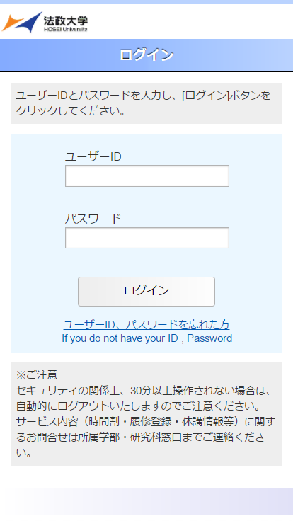

3. 学生メニュー画面

3.1. 学生メニュー画面
学生メニュー画面が表示されますので，利用したいサービスを選択します。
※「抽選授業履修申請」，「成績通知書印刷」」，「学生情報登録申請」はPC版の情報システムからご利用ください。

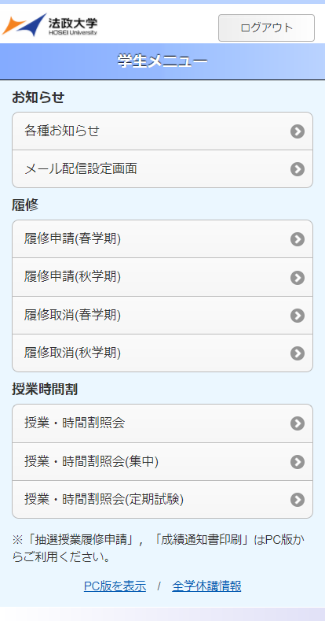

サービス名 | サービス内容
各種お知らせ | 大学からの個人／全体／学部・学科向けのお知らせを確認することができます。
メール配信設定 | 各種お知らせと履修中の授業に関する休講情報をメールで確認することができます。
履修申請 | 各授業の履修申請をすることができます。
履修取消 | 自分が履修登録した授業の取消・復活ができます。
授業･時間割照会 | 自分が履修登録した授業時間割を確認することができます。また，自分が履修登録した授業の休講／補講情報を確認することができます。
授業･時間割照会(集中) | 自分が履修登録した集中授業の時間割を確認することができます。
授業･時間割照会(定期試験) | 自分が履修登録した授業の定期試験情報を確認することができます。
全学休講情報 | すべての休講情報を確認することができます。なお，休講情報はアクセスした日を含め1週間分の表示となります。

【注意】 授業・時間割照会等，学生の皆さんが情報を照会する機能については，各所属事務にて一定のシステム処理を完了させなければ情報照会できません。以下に記されている各機能の詳細をご覧いただき，不明な点は各所属事務にお問い合わせください。

3.2.お知らせ

3.2.1. 各種お知らせ
個人／全体／学部・学科向けのお知らせが表示されます。お知らせのタイトルをタップすると照会画面が表示されます。
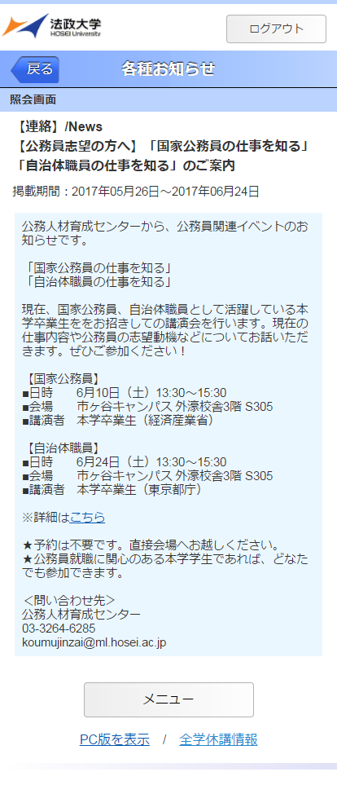
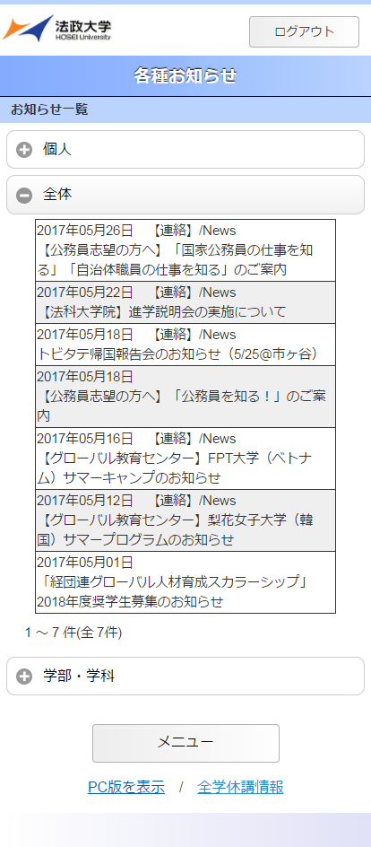

3.2.2. メール配信設定
配信メールアドレスを入力し，配信する内容にチェック（レ）をつけて，[登録]ボタンを選択します。
※入学時に大学から付与されるアドレスを配信先として，「休講情報（個人）」を除く、お知らせが配信されるよう初期設定されています。休講情報は「学習支援システム」から配信されるため、「休講情報（個人）」にチェックを入れて登録すると、休講情報が2通届く形になります。
※希望する別アドレスに変更したい場合，この設定を利用してください。
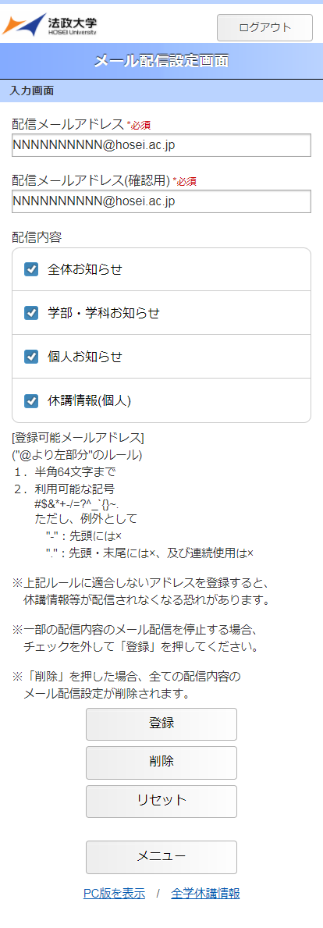
本設定以降は，チェックした内容に関するお知らせ／休講情報が新規登録，または削除される度に配信メールアドレスに配信されます。設定できるアドレスは1人1アドレスまでです。

一部の配信内容のメール配信を停止したい場合
配信を停止したい配信内容のチェック(レ)を外して，[登録]ボタンを押すことでメール配信を停止することができます。

全ての配信内容のメール配信を停止したい場合
[削除]ボタンを押すことで配信内容のチェック(レ)の有無に関係なく，全ての配信内容のメール配信を停止することができます。

空メールを送信してメールアドレスを登録することもできます。詳細は4.メール配信設定機能を参照してください。

3.3.履修

3.3.1. 履修申請
所属によって，各種履修手続き期間は異なります。以降に説明する各種履修手続きを自分が行える期間かどうかについては必ず各所属の掲示連絡等でご確認ください。

履修申請の際，教務システムに住所が登録されているかを事前確認します。
住所が登録されていない場合，履修申請が出来ませんので，履修申請を行う前にPC版の情報システムから「学生情報登録申請」を行ってください。大学による承認後、履修申請が可能になります。

学生メニューから春学期の履修申請か，秋学期の履修申請かを選択します。
・履修申請(春学期)を選択した場合，春学期の履修申請画面が表示されます。
・履修申請(秋学期)を選択した場合，秋学期の履修申請画面が表示されます。

秋学期入学で春学期履修申請の場合
・当年度春学期と，前年度秋学期の授業を表示します。
・春-秋の年間授業は履修申請(春学期)にのみ表示されます。(履修申請(秋学期)は前年度秋学期を表示するため表示されません)
・秋-春の年間授業は履修申請(秋学期)，履修申請(春学期)の両方が表示されます。

秋学期入学で秋学期履修申請の場合
・当年度秋学期と次年度春学期の授業を表示します。
・春-秋の年間授業は履修申請(秋学期)のみ表示されます。(履修申請(春学期)は次年度春学期を表示するため表示されません)
・秋-春の年間授業は履修申請(秋学期)，履修申請(春学期)の両方が表示されます。

以下の条件に当てはまる学生は，キャリア就職システムで「進路希望登録」が行われているかどうかを事前確認します。
・学部３年春学期の履修申請
・修士１年春学期の履修申請
「進路希望登録」が行われている場合，通常の履修申請画面が表示されます。
「進路希望登録」が行われていない場合，以下のメッセージ画面が表示されます。
【履修申請 「進路希望登録」事前確認画面】
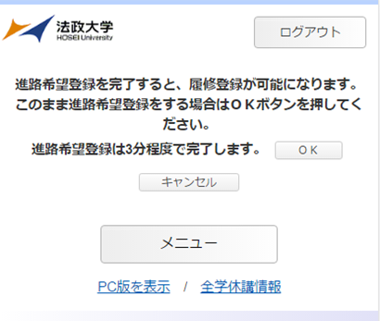
「OK」ボタンを押下すると，キャリア就職システムのログイン画面が表示されます。

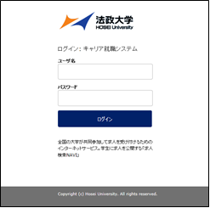
「進路希望登録」完了後，再度履修申請のリンクを選択すると通常の履修申請画面が表示されます。
「進路希望登録」の詳細については法政大学キャリアセンターのホームページを参照してください。
http://www.hosei.ac.jp/careercenter/zaigakusei/system.html

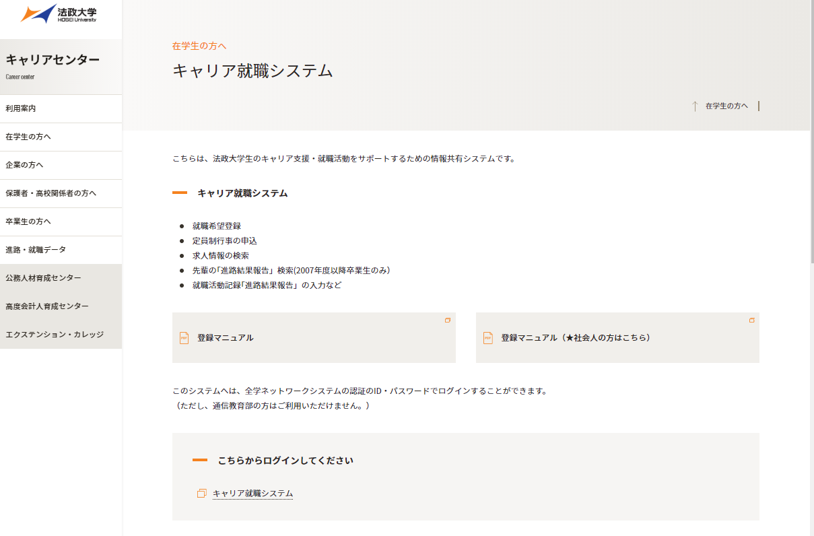

3.3.1.1. 申請状況画面
学生メニューより「履修申請(春学期)」または「履修申請(秋学期)」を選択すると，「申請状況画面」が開きます。「本人情報」，「履修オプション情報」，「集中・その他」をタップすると展開します。
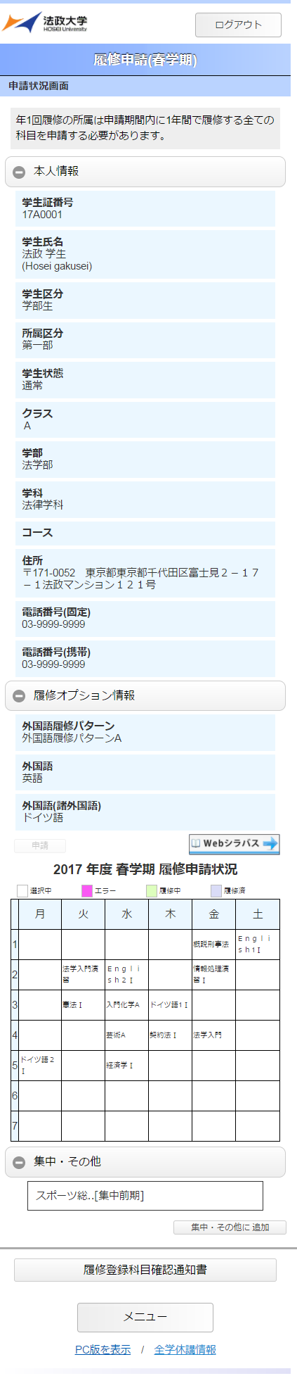
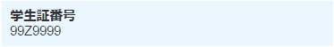
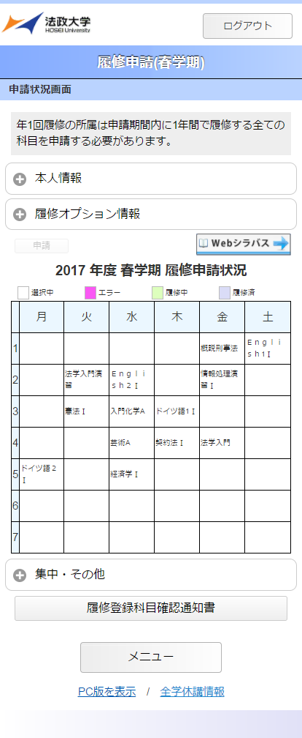

3.3.1.2. 履修科目の追加と削除
（１）科目の追加手順
科目が選択されていない曜日時限をタップするとタップした曜日時限の配当科目選択画面に移り，履修可能な科目の一覧が表示されます。※初期ページには最大１０科目表示されます。「追加表示」ボタンを押下することで表示科目が追加されます。
履修したい科目をタップすると画面下部に詳細情報が表示されます。「選択」ボタンを押下することで申請状況画面へ反映されます。
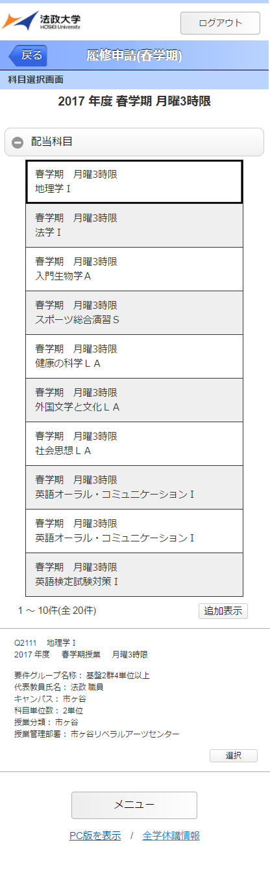
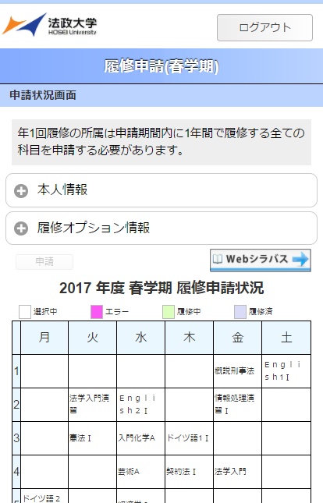
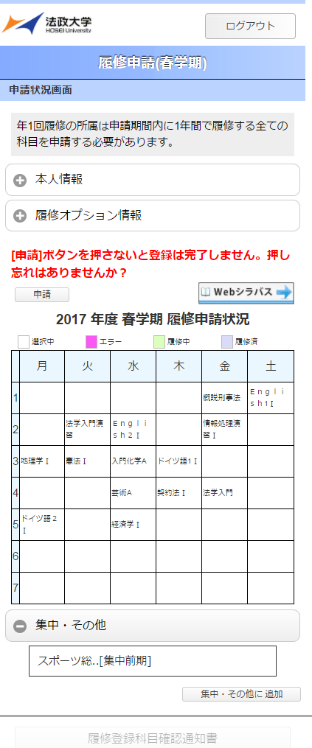
※集中・その他の科目は曜日時限が特定できないため上記「履修科目」欄とは別に，画面下部に表示されています。見落とさないように注意してください。
【科目選択時の注意点】
a.通年科目・春学期（前半および後半）科目は，履修申請(春学期)で，秋学期（前半および後半）科目は，履修申請(秋学期)で選択してください。クォーター制の所属の場合，「春学期前半，春学期後半」の科目は履修申請(春学期)で，「秋学期前半，秋学期後半」の科目は履修申請(秋学期)で選択してください。
b.すでに修得済みの科目，配当年次の対象ではない科目，カリキュラム対象外の科目は表示されません。
c.科目名称は，表記可能な文字数が決められているため，省略されている場合があります。
d.連続授業は，１つの曜日時限を選択すると残りの曜日時限についても選択されます。
例えば月１・木２の連続授業の場合，月曜１時限で該当科目を選択すると，木曜２時限も自動的に選択されます（木曜２時限を選択すると月曜１時限も選択されます）。
e.同じ科目名が複数ある場合は，時間割で教員氏名をよく確認してから選択してください。
※下記の【重要】をよくお読みください。

（２）選択済科目の削除手順
申請状況画面で削除したい科目をタップすると画面下部に詳細情報が表示されます。「削除」ボタンをタップすることで申請状況画面へ反映されます。
※申請済みの科目は削除することができません。申請済みの科目を取消したい場合は，法政大学情報ポータル メインメニューの「履修取消」から行ってください。

【重要】
追加・削除を行った科目は逐次保存されるため，別の画面へ移った場合でも，入力状態が残っています。ただし，この状態では申請を完了したことにはなりません。
必ず「3.3.1.3.1. 履修登録科目の申請」の手続きをし，履修科目の申請を行ってください。
（取消の場合も同様です。）

3.3.1.3. 履修登録科目を申請する

3.3.1.3.1. 履修登録科目の申請
【注意】
「申請」ボタンを押す前に，進級要件を満たしているか，必修科目の漏れはないか等をシラバス・履修の手引き等で必ず確認してください。

（１）履修登録する科目をすべて追加したら，「申請」ボタンを選択します。
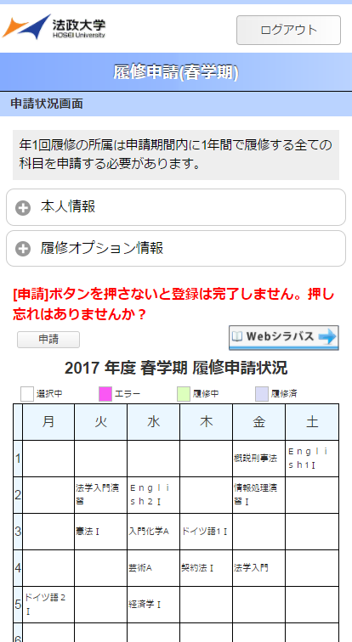
「申請」ボタンを選択すると，申請内容が正しいかチェックされます。

チェックが終わると，以下のような画面が表示されます。

a.履修登録申請内容にエラーがない場合
「3.3.1.3.2. 履修登録科目確認通知書の出力」に進んでください。
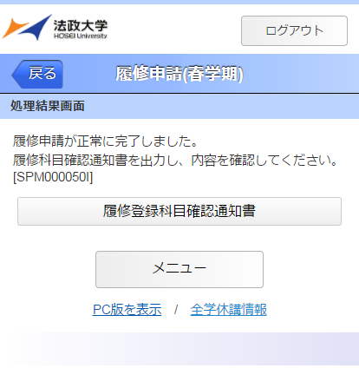

b.申請内容にエラーがある場合
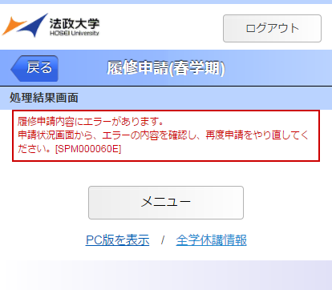
以下のような画面となりますので，申請状況画面に戻りエラーを修正してください。
（２）申請内容にエラーがあった場合は，履修申請状況画面の上部にエラー内容が表示され，履修申請状況画面でエラーのある曜日時限がピンク色で表示されます。この科目をタップすると画面下部に科目の詳細とエラー内容が表示されます。「5.1. エラー一覧及び対応方法」の対応方法を参考に登録科目を修正してください。
エラーの科目を修正後，再度「申請」ボタンを選択し，エラーがなければ履修申請完了となります。
※履修科目の申請は履修期間であれば繰返し実行可能です。
【重要】
エラーが出ている場合は，申請が未完了です。必ずエラーは修正してください。
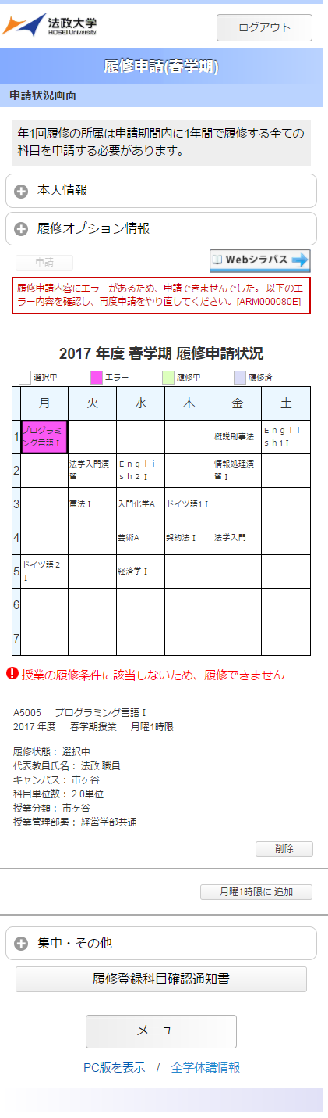

3.3.1.3.2. 履修登録科目確認通知書の出力
履修登録申請が終了したら，「3.3.1.3.1. 履修登録科目の申請」の（１）a.の処理結果画面，もしくは申請状況画面下部から「履修登録科目確認通知書」ボタンを選択してください。

【処理結果画面】 【申請状況画面】

【重要】
履修登録科目確認通知書のPDFファイルが作成されますので，履修申請を行ったら履修登録科目確認通知書を必ず印刷し，履修する科目すべてについて，科目名・曜日時限・担当教員名等に誤りがないかを確認してください。
印刷した履修登録科目確認通知書は1年間大切に保管しておいてください。
※注1：画面上で確認を行うと，確認ミスにつながりますので，必ず印刷したもので確認を行ってください。ここで確認を怠り，履修する科目の登録が行われていない場合，採点対象とならないため単位を修得することはできません。
※注2：履修登録科目確認通知書ボタンは，2度押し防止のため1度押すと無効化されます。もう一度印刷したい場合は，申請状況画面へ戻ってから選びなおす，もしくは再度メニューから履修申請を選びなおしてください。

3.3.2. 履修取消

申請済みの履修登録科目を取り消す
指定の期間に，登録内容を訂正することが可能です。履修登録科目を取り消したい場合，また確認通知書で確認した結果，万一誤りがあった場合は，以下の方法で履修登録科目の取消を行ってください。この機能では科目の修正，追加は一切できません。

3.3.2.1. 申請科目の取消
春学期の授業を取消す場合は学生メニューから「履修取消(春学期)」，秋学期の授業を取消す場合は「履修取消(秋学期)」を選択します。
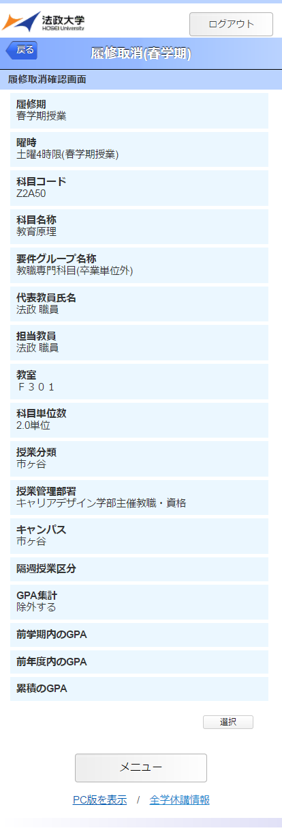
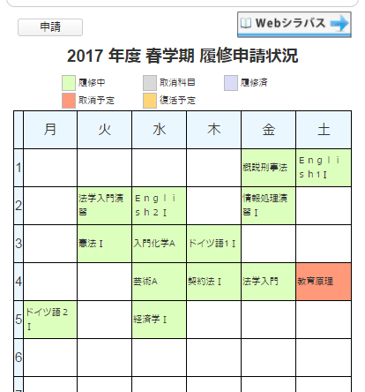
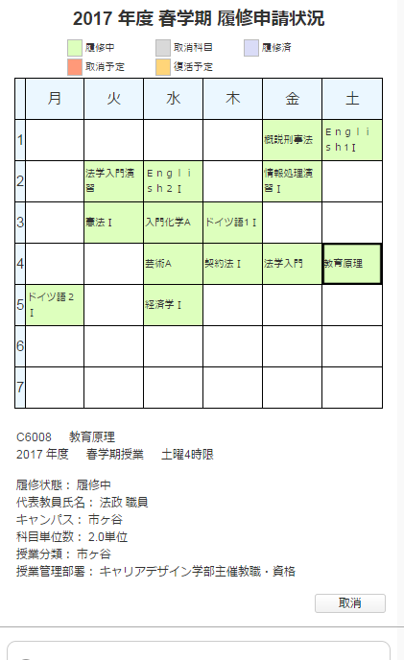
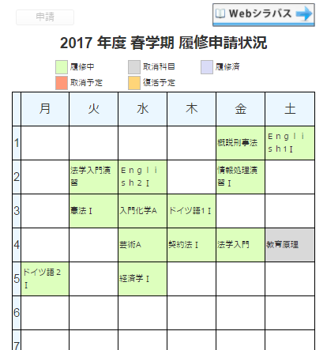
申請状況画面で選択中の科目をタップすると，画面下部に履修申請していた科目の詳細情報が表示され「取消」ボタンをタップすると履修取消確認画面が表示されます。履修取消画面下部の「選択」ボタンを押下することで「履修中」から「取消予定」に状態が更新されます。申請状況画面で「申請」ボタンを押下することで「取消予定」から「取消科目」に更新されます。

3.3.2.2. 履修取消の申請
履修科目の取り消しを行った場合，取り消しの申請を行う必要があります。画面上の「申請」ボタンを押し，申請内容を履修登録に反映させてください。（このボタンを押すことにより，科目の取り消しが履修登録内容に反映されます。）
※履修取消を行うためには，それ以前に履修申請が適正に完了していなければなりません。
【重要】
・履修取消の申請を行わなければ，取消が完了されたことにはなりません。
必ず申請を行ってください。
・履修登録の場合と異なり，履修取消の科目は逐次保存されません。「申請」ボタンを押さずに別の画面に移った場合，選択した取消科目はすべてキャンセルされますので，注意してください。

「申請」ボタンを選択すると，履修申請内容に関するチェックが実行されます。
エラーがあった場合は，画面上部に表示されるエラー内容が表示されますので，履修申請の際と同様，「5.1. エラー一覧及び対応方法」を参考に内容を確認のうえ再度取り消しをやり直してください。

3.3.2.3. 申請後の登録単位数の確認
上記チェックの結果，エラーがなければ再度，履修登録科目確認通知書出力ボタンを選択し，履修登録科目確認通知書のPDFファイルを作成してください。
履修登録科目確認通知書を印刷し，履修登録科目の確認を行ってください。
（上記3.3.2.2.及び3.3.2.3.の詳細は「3.3.1.3. 履修登録科目を申請する」を参照してください。）

3.3.2.4. 取消科目の復活
履修取消申請状況画面で取消科目の復活を選択すると，履修取消していた科目の復活ができます。
なお，取消科目の復活を行った場合，復活の申請を行う必要があります。画面上の「申請」ボタンを押し，申請内容を履修登録に反映させてください。（このボタンを押すことにより，取消科目の復活が履修登録内容に反映されます。）
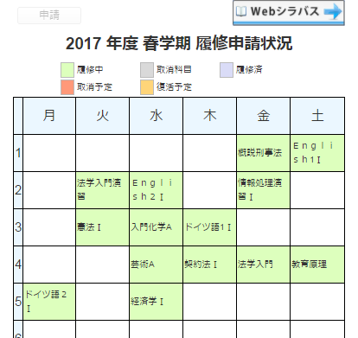
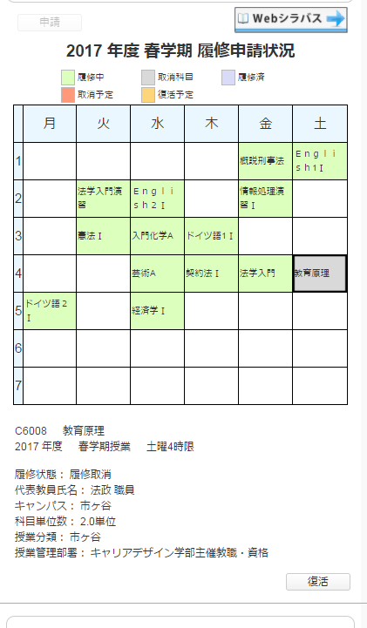
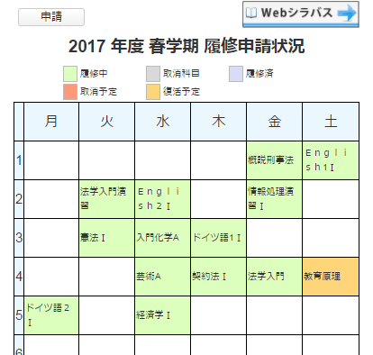
詳細は，3.3.2.5. 取消科目の復活の申請を参照してください。

3.3.2.5. 取消科目の復活の申請
取消科目の復活を行った場合，復活の申請を行う必要があります。画面上の「申請」ボタンを押し，申請内容を履修登録に反映させてください。（このボタンを押すことにより，取消科目の復活が履修登録内容に反映されます。）
※取消科目の復活を行うためには，それ以前に履修取消が適正に完了していなければなりません。
【重要】
・取消科目の復活の申請を行わなければ，復活が完了されたことにはなりません。
必ず申請を行ってください。
・履修登録の場合と異なり，取消科目の復活の科目は逐次保存されません。「申請」ボタンを押さずに別の画面に移った場合，選択した取消科目の復活はすべてキャンセルされますので，注意してください。

「申請」ボタンを選択すると，履修申請内容に関するチェックが実行されます。
エラーがあった場合は，画面上部に表示されるエラー内容が表示されますので，履修申請の際と同様，「5.1. エラー一覧及び対応方法」を参考に内容を確認のうえ再度取り消しをやり直してください。

3.3.2.6. 申請後の登録単位数の確認
上記チェックの結果，エラーがなければ再度，履修登録科目確認通知書出力ボタンを選択し，履修登録科目確認通知書のPDFファイルを作成してください。
履修登録科目確認通知書を印刷し，履修登録科目の確認を行ってください。
（上記3.3.2.5.及び3.3.2.6.の詳細は「3.3.1.3. 履修登録科目を申請する」を参照してください。）

3.4.授業時間割

3.4.1. 授業・時間割情報
確認したい時間割の日付ごとの授業一覧画面が表示されます。
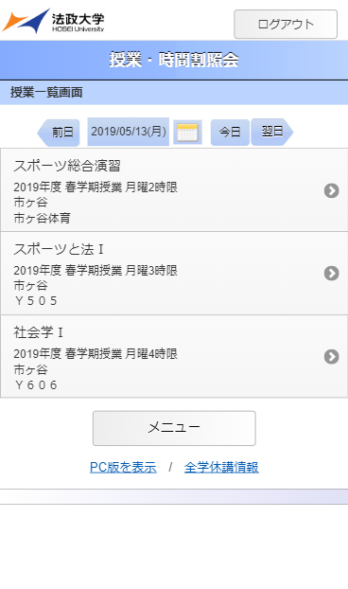
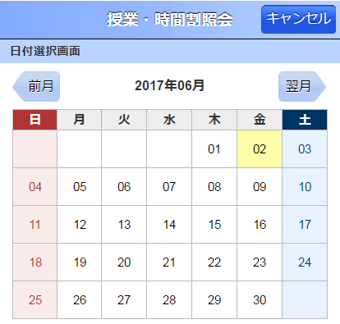
最初は当日の授業一覧が表示されていますが，カレンダーアイコンをタップすると日付選択画面が表示され，確認したい日付を指定できます。また，画面上部の「前日」ボタン，「今日」ボタン，「翌日」ボタンによる日付の遷移も可能です。授業一覧画面で確認したい授業をタップすると授業照会画面が表示されます。画面下部の「前の授業」ボタンまたは「次の授業」ボタンを押下することで，同日に履修している他の授業照会画面が表示されます。
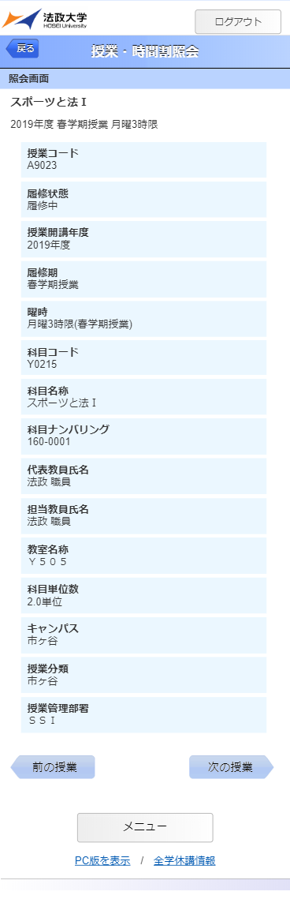

3.4.1.1. 休講情報
授業が休講となる場合は授業一覧画面において，「休講」のマークが付いています。確認したい授業を選択すると，休講の授業情報の照会画面が表示されます。

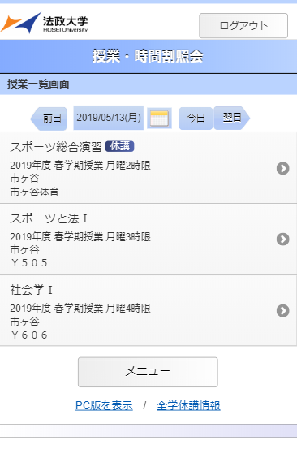
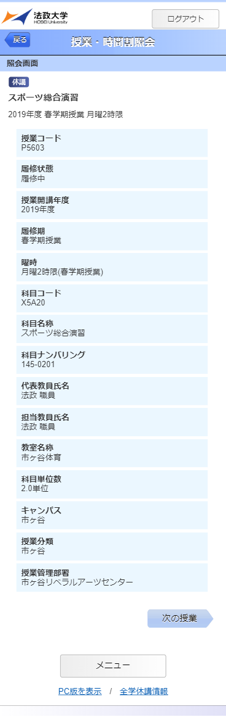

3.4.1.2. 補講情報
授業の補講がある場合は授業一覧画面において，「補講」のマークが付いています。確認したい授業を選択すると，補講情報の照会画面が表示されます。

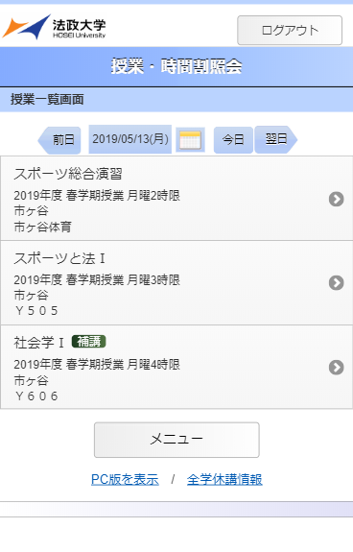
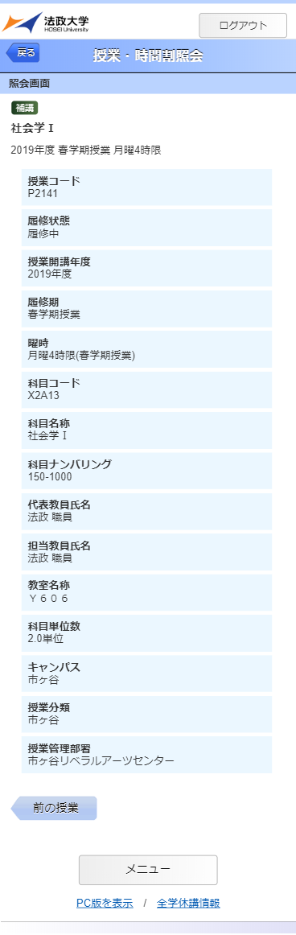

3.4.2. 授業・時間割情報(集中)
履修している集中授業の授業一覧画面が表示されます。
授業一覧画面で確認したい集中授業をタップすると授業照会画面が表示されます。画面下部の「前の授業」ボタンまたは「次の授業」ボタンを押下することで，履修している他の集中授業照会画面が表示されます。
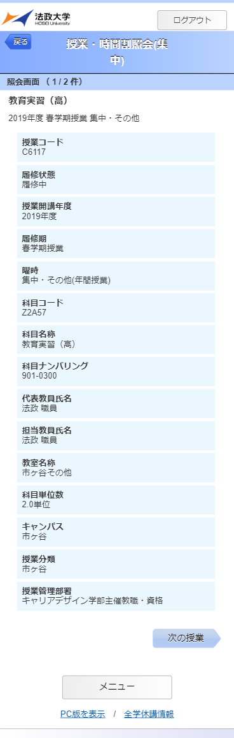
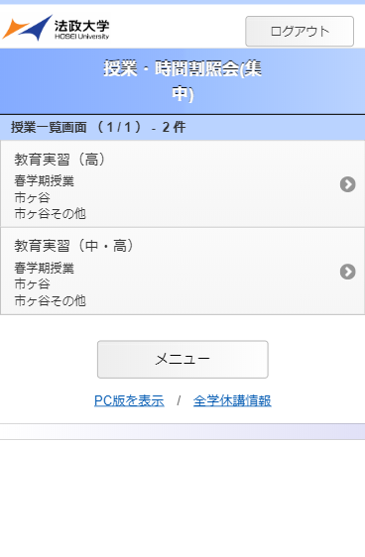

3.4.3. 授業・時間割情報(定期試験)
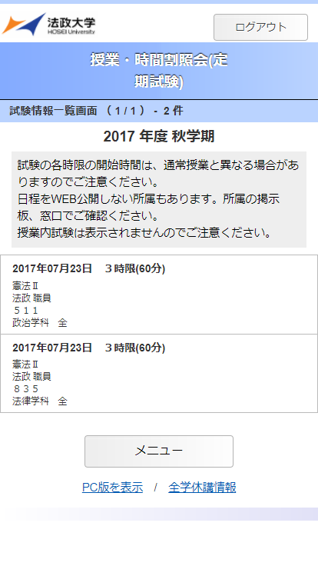
履修している授業の試験情報一覧画面が表示されます。試験日，試験時限(試験時間)，科目名称，代表教員名，教室，対象を確認することができます。
【重要】
試験情報の公開期間外は参照できません。

試験の各時限の開始時間は，通常授業と異なる場合がありますのでご注意ください
日程をWEB公開しない所属もあります。所属の掲示板，窓口でご確認ください。
授業内試験は表示されませんのでご注意ください。

3.4.4. 全学休講情報
学生メニューの画面下部にある全学休講情報のリンクを選択し，認証画面からログインすると全学休講情報を確認することができます。
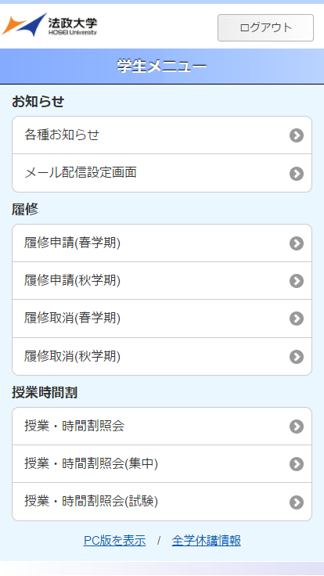
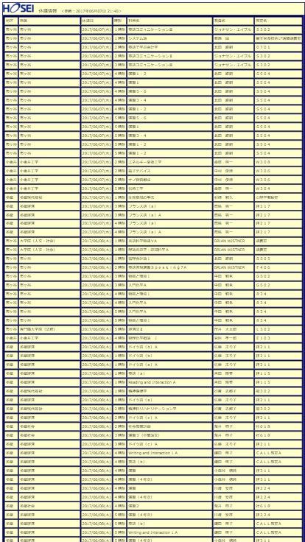

4.メール配信設定機能
※2015年度以降の入学者については，大学から付与されるアドレスが配信先として，メール配信が初期設定されています。希望する別アドレスに変更したい場合に，この機能を利用してください。
設定できるアドレスは1人1アドレスまでです。

4.1.アクセス方法
（１）下記メールアドレスを入力，またはQRコードを読み取り，件名・本文には何も入力せずに空メールを送信します。
メールアドレス：
info_entry@hosei.ac.jp

QRコード：

（２）数分以内に以下の「【法政大学】メール配信設定仮登録のお知らせ」メールが送られてきますので，本文中に記載されているURLをクリックします。
※10分以上経過してもメールが送られてこない場合は，4.1（１）を再度行ってください。

送信元：
do_not_reply@hosei.ac.jp
件名：
【法政大学】メール配信設定仮登録のお知らせ
本文：
下記のURLから登録ページに移動し，登録を完了させてください。
本メール受信後，30分以内に登録を完了してください。
https://（以下略）・・・・・
（３）メールアドレス登録画面が表示されますので，配信したい内容にチェック（レ）を
つけた後で，ユーザーID／パスワードを入力し，[登録]ボタンを選択します。
※ユーザーID／パスワードは，Web版と同一です。
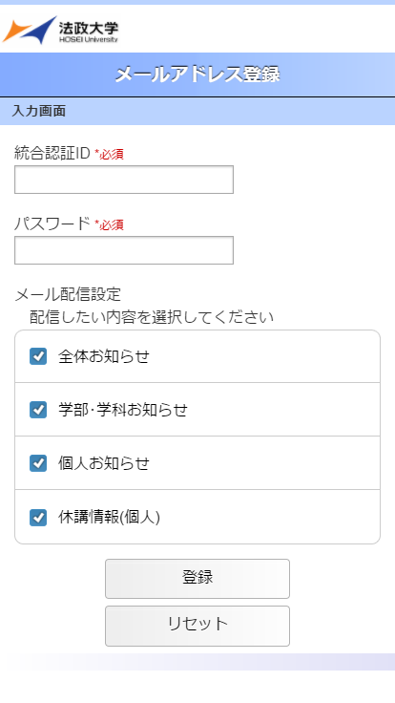
（４）認証完了後，（１）で空メールを送った送信元メールアドレスが配信先として登録されます。
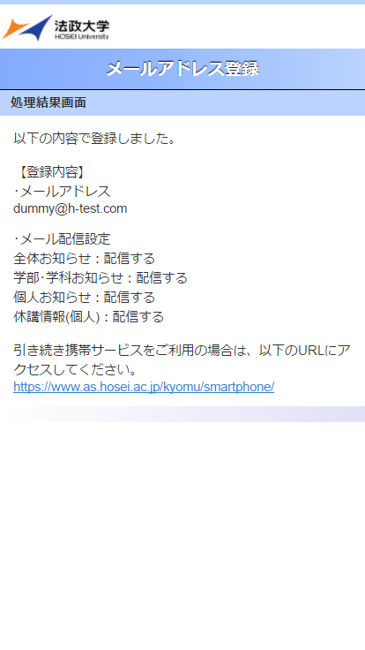

4.2.エラーについて
以下に「メール配信設定」で表示されるエラーメッセージについて簡単に示します。
画面のエラーメッセージの内容に従い，再度操作を行ってください。

・メールアドレス登録画面のURLの有効期限が切れている場合
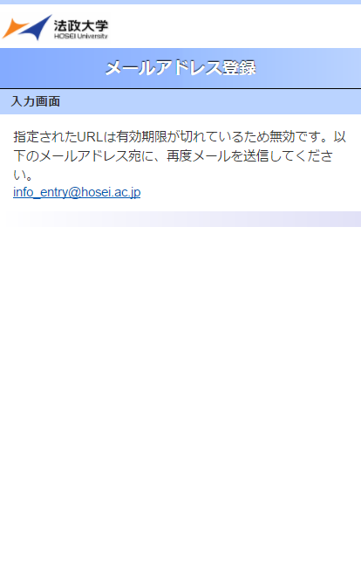
（空メールを送ってから，登録用URLにアクセスするまでに30分以上経過している）

・メールアドレス登録画面のURLが不正の場合
（URLをコピーしてアクセスしたが，コピーした際にURLの一部の文字が切れてしまっていた場合など）
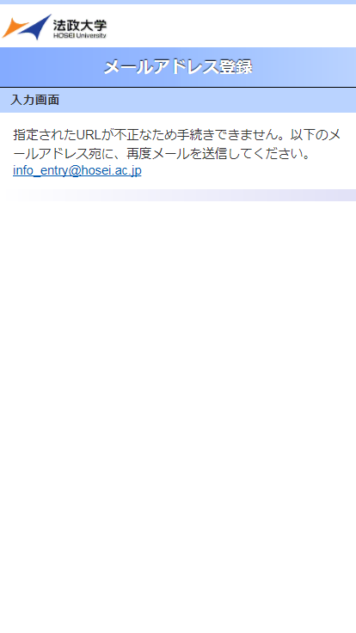
・メールアドレス登録画面で［登録］ボタン押下時に統合認証IDまたパスワードが未入力の場合
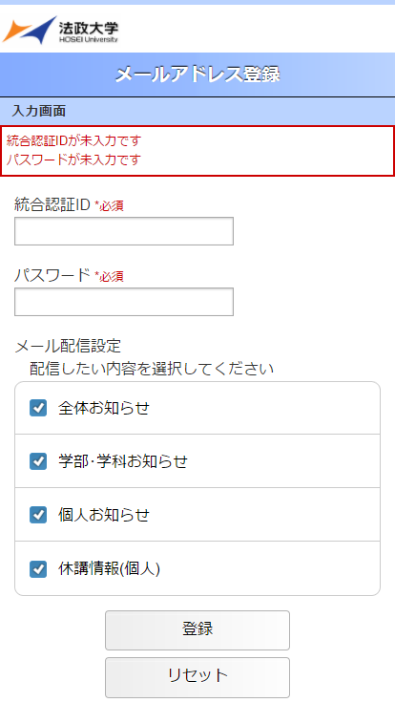
・メールアドレス登録画面で［登録］ボタン押下時にメール配信設定が
1つも選択されていなかった場合
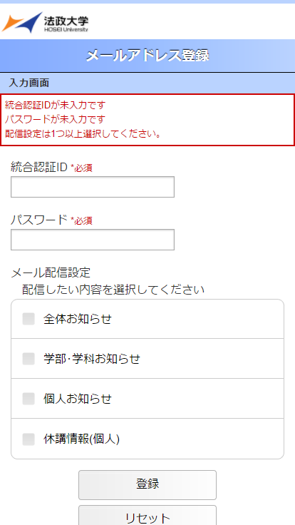
・メールアドレス登録画面で［登録］ボタン選択時に認証エラーとなった場合
（認証エラー回数3回以下）
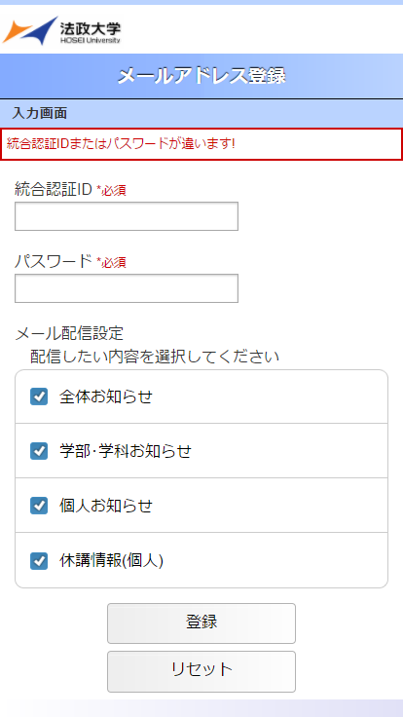

・メールアドレス登録画面で［登録］ボタン選択時に認証エラーとなった場合（認証エラー回数4回目）
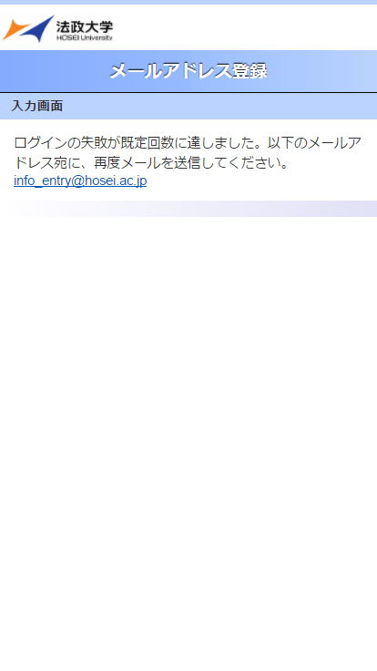

5.履修申請エラーについて
以下に「履修申請の申請状況画面」及び「履修登録科目確認通知書」で表示されるエラーメッセージと対応方法について簡単に示します。
履修エラー内容に従い，履修申請を修正して申請を再度行ってください。

5.1.エラー一覧及び対応方法
エラー  コード | エラー名 | エラーメッセージ | 対応方法
#101 | 春学期履修  上限エラー | 春学期で履修可能な単位数を超えて履修しています | 春学期申請科目を削除して単位数を減らしてください。
#102 | 秋学期履修  上限エラー | 秋学期で履修可能な単位数を超えて履修しています | 秋学期申請科目を削除して単位数を減らしてください。
#103 | 年間履修  上限エラー | 年間で履修可能な単位数を超えて履修しています | 通年申請科目を削除して単位数を減らしてください。
#104 | 通算履修  上限エラー | 通算で履修可能な単位数を超えて履修しています | 申請科目を削除して単位数を減らしてください。
#111 | １年次履修  上限エラー | １年次で履修可能な単位数を超えて履修しています | 申請科目を削除して単位数を減らしてください。
#112 | ２年次履修  上限エラー | ２年次で履修可能な単位数を超えて履修しています | 申請科目を削除して単位数を減らしてください。
#113 | ３年次履修  上限エラー | ３年次で履修可能な単位数を超えて履修しています | 申請科目を削除して単位数を減らしてください。
#114 | ４年次履修  上限エラー | ４年次で履修可能な単位数を超えて履修しています | 申請科目を削除して単位数を減らしてください。
#201 | 配当科目  存在エラー | 配当されていない科目のため，履修できません | 申請した科目は配当されていません。当該科目を削除してください。
#202 | 授業開講エラー | 今年度開講していない授業のため，履修できません | 申請した科目は今年度開講していません。当該科目を削除してください。
#203 | 履修申請  年度エラー | 今年度申請可能な授業ではないため，履修できません | 申請した科目は今年度申請できない授業です。当該科目を削除してください。
#204 | 履修申請  学期エラー | 今学期申請可能な授業ではないため，履修できません | 申請した科目は今学期申請できない授業です。当該科目を削除してください。
#205 | 履修抑止エラー | 履修の申請が抑止されている(履修可能ではない科目の)ため，履修できません | 申請した科目は申請を抑止（＝禁止）している状態です。当該科目を削除してください。
エラー  コード | エラー名 | エラーメッセージ | 対応方法
#206 | 授業終了時期  エラー | 卒業予定年度・学期を超えて開講する授業は，履修できません | 申請した科目は卒業予定年度・学期を越えて開講しています。当該科目を削除してください。
#207 | 授業履修条件  エラー | 授業の履修条件に該当しないため，履修できません | 申請した科目は履修条件（指定学部,学科,学年等）に該当しませんでした。当該科目を削除するか，履修条件を満たす様申請してください。
#208 | 受講者限定  エラー | 授業の受講者限定に該当（予め許可された受講者リストに存在）しないため，履修できません | 申請した科目は受講者が限定（予め受講者が指定）されています。当該科目を削除してください。
#209 | 再履修授業  エラー | 再履修授業区分に該当しないため，履修できません | 申請した科目は再履修対象ではありません。当該科目を削除してください。
#210 | 履修セメスター  エラー | 履修セメスターに該当しないため，履修できません | 申請した科目は履修セメスターに該当していません。当該科目を削除してください。
#211 | 他カリ履修  セメスターエラー | 他カリの履修セメスターに該当しないため，履修できません | 申請した科目は履修セメスターに該当していません。当該科目を削除してください。
#212 | 履修前提エラー | 履修前提を満たしていないため，履修できません | 申請した科目は履修の為の前提条件を満たしていません。当該科目を削除するか，履修前提条件を満たす様に申請してください。
#213 | 排他履修前提  エラー | 排他履修前提を満たしていないため，履修できません | 申請した科目は排他履修の前提条件を満たしていません。当該科目を削除するか排他履修条件を満たす様申請をしてください。
#214 | 年度内重複  修得エラー | 年度内重複修得の上限を超えて履修しています | 申請した科目は年度内の重複修得上限を超えています。当該科目を削除してください。
#215 | 重複修得エラー | 重複修得の上限を超えて履修しています | 申請した科目は重複修得の上限を超えています。当該科目を削除してください。
#216 | 履修オプション  エラー | 履修オプションに該当しないため，履修できません | 申請した科目は履修オプションに該当しませんでした。当該科目を削除してください。
#217 | 開講キャンパス  エラー | 異なるキャンパスで開講する授業は，連続して履修できません | 申請した科目は異なるキャンパスの授業が連続しています。当該科目を変更してください。
#218 | 同一コマエラー | 同一の期間，曜時で開講する授業は，重複して履修できません | 同一期間，曜日，時間が重複している科目があります。対象の科目を変更してください。
#219 | 他カリ年度内  修得上限エラー | 他カリ科目の年度内修得上限を超えて履修しています | 他カリキュラムの年度内修得上限を超えています。当該科目を削除し，修得単位数を減らしてください。
#220 | 他カリ修得上限  エラー | 他カリ科目の修得上限を超えて履修しています | 他カリキュラムの修得上限を超えています。当該科目を削除し，修得単位数を減らしてください。
#301 | 要件グループ  下限エラー | 要件グループの下限を満たしていません | カリキュラムの要件グループ内で下限を満たしていません。科目を追加して下限以上の単位数としてください。
#302 | 要件グループ  上限エラー | 要件グループの上限を超えています | カリキュラム要件のグループ内で上限を超えています。科目を削除して上限以下の単位数としてください。
エラー  コード | エラー名 | エラーメッセージ | 対応方法
#303 | 要件グループ  下限条件エラー | 要件グループの下限条件を満たしていません | カリキュラム要件のグループ内で下限条件を満たしていません。条件を満たす為に必要な科目を追加して条件を満たしてください。
#304 | 要件グループ  必修エラー | 必修グループを満たしていません | 必修グループの単位数を満たしていません。必修グループの科目を追加して必修要件を満たしてください。
#305 | 要件グループ  下限エラー | 要件グループの下限を満たしていません（教職要件） | 教職カリキュラムの要件グループ内での下限を満たしていません。科目を追加して下限以上の単位数としてください。
#306 | 要件グループ  上限エラー | 要件グループの上限を超えています（教職要件） | 教職カリキュラムの要件グループ内での上限を超えています。科目を削除して上限以下の単位数としてください。
#307 | 要件グループ  下限条件エラー | 要件グループの下限条件を満たしていません（教職要件） | 教職カリキュラムの要件グループ内で下限条件を満たしていません。条件を満たす為に必要な科目を追加して条件を満たしてください。
#308 | 要件グループ  必修エラー | 必修グループを満たしていません（教職要件） | 教職における必修グループの単位数を満たしていません。必修グループの科目を追加して必修要件を満たしてください。
#309 | 要件グループ  下限エラー | 要件グループの下限を満たしていません（資格要件） | 資格カリキュラムの要件グループ内で下限を満たしていません。科目を追加して下限以上の単位数としてください。
#310 | 要件グループ  上限エラー | 要件グループの上限を超えています（資格要件） | 資格カリキュラムの要件グループ内で上限を超えています。科目を削除して上限以下の単位数としてください。
#311 | 要件グループ  下限条件エラー | 要件グループの下限条件を満たしていません（資格要件） | 資格カリキュラムの要件グループ内で下限条件を満たしていません。条件を満たす為に必要な科目を追加して条件を満たしてください。
#312 | 要件グループ  必修エラー | 必修グループを満たしていません（資格要件） | 資格における必修グループの単位数を満たしていません。必修グループの科目を追加して必修要件を満たしてください。
#401 | 要件科目必修  エラー | 必修科目を修得（履修）していません | 必修科目が履修されていません。必修科目を追加してください。
#402 | 要件科目必修  エラー | 必修科目を修得（履修）していません（教職要件） | 教職の必修科目が履修されていません。必修科目を追加してください。
#403 | 要件科目必修  エラー | 必修科目を修得（履修）していません（資格要件） | 資格の必修科目が履修されていません。必修科目を追加してください。

－ 以上 －

